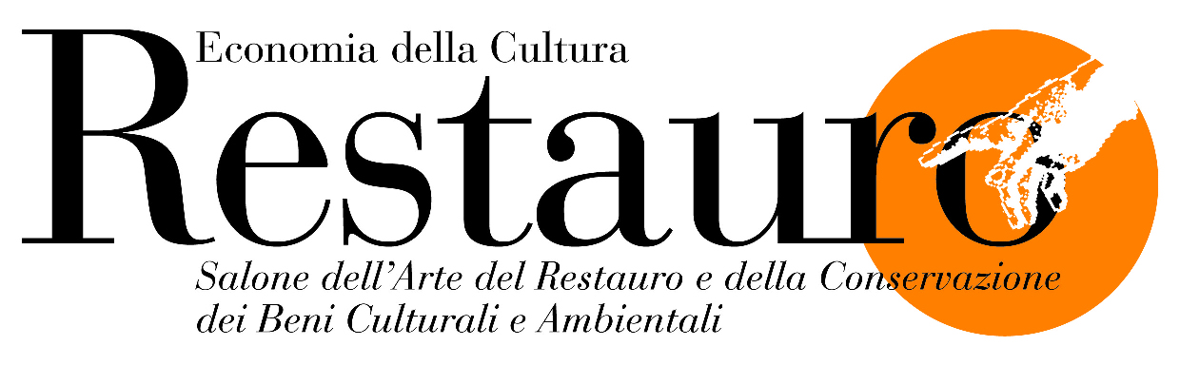

SCHEDA INFORMATIVA

RESTAURO 2007
Salone dell’arte del Restauro e della Conservazione dei Beni Culturali e Ambientali

In collaborazione con: Istituto per i Beni Artistici, Culturali e Naturali della Regione Emilia-Romagna

Con il patrocinio di: Presidenza del Consiglio dei Ministri
Ministero per i Beni e le Attività Culturali
Ministero degli Affari Esteri

Date: 22 - 25 marzo 2007

Orario: 9.30 -18.30

Biglietto d’ingresso: Euro 10 - Ridotto per gruppi di studio: Euro 5

Edizione 2007: • 276 Espositori • 30 Convegni • 85 Incontri Tecnici • 11 Mostre
• 16.000 mq. superficie espositiva

Settori merceologici: • Restauro beni artistici e storici • Restauro archeologico • Restauro conservativo e di consolidamento • Prodotti e materiali per il restauro • Attrezzature e servizi di rilevamento, servizi di diagnostica • Strumentazioni e apparecchiature per il restauro • Disinfezione, disinfestazione, sterilizzazione • Sicurezza, Impiantistica • Illuminotecnica per l’arte e l’architettura • Multimedia e software • Istituti ed enti di formazione professionale, associazioni, enti pubblici e privati • Istituti di credito e fondazioni per l’arte • Centri di ricerca e catalogazione • Ambiente, tutela e recupero • Turismo culturale • Musei, gallerie, biblioteche, archivi • Sistemi museali • Servizi • Editoria

Ente Organizzatore: BOLOGNAFIERE

Sede: Quartiere Fieristico di Ferrara
Tel. 0532 / 900713 - Via della Fiera n°11 - 44100 Ferrara
Uscita autostrada Ferrara Sud - A13
Servizio gratuito Bus stazione FFSS / Fiera / FFSS ogni 30 minuti

Segreteria Organizzativa: ACROPOLI srl - Viale Mercanzia, Blocco 2B Galleria A n° 70
40050 Centergross (Bologna)
Tel: 051/6646832 - fax: 051/864313
info@salonedelrestauro.com
www.salonedelrestauro.com

Prenotazioni alberghiere: Bologna Congressi Spa – Convention and Travel
P.zza Costituzione 5/E – 40128 Bologna
Tel +39 051 6375122 – 6375149
e.mail: info@conventionandtravel.it

ELENCO ESPOSITORI E CONVEGNI COSTANTEMENTE AGGIORNATO SUL SITO
www.salonedelrestauro.com



